Universidade São Judas Tadeu

Enrico Vrunski

Gabriel Viegas Capecci

Gabriel Mariotti Higa

Igor da Cunha Britto

Renato Peduto Filho

**PROJETO UC DUAL** – Análise de Dados e Big Data

SÃO PAULO

2023

**1 – RESUMO**

Este estudo fundamenta-se em uma série de pesquisas a respeito do Cloridrato de Nortriptilina, substância que auxilia no tratamento de transtornos depressivos. Sendo ela uma substância muito indicada sua demanda aumenta consideravelmente, elevando junto a distribuição desse medicamento. Temos então como objetivo rastrear tais distribuições a fim de verificar se seu uso está sendo realizado de forma correta segundo a necessidade do estado correspondente. Para que assim, possa ser criado um sistema que facilite sua distribuição. Colocamos em teste a hipótese: Há ou não diferença significativa entre as médias de necessidade do medicamento entre o estado mais populoso e menos populoso? A partir da base de dados “*Brazilian sales of controlled drugs by ANVISA*”, utilizamos como parâmetro os estados de maior e menor necessidade junto a quantidade de medicamentos disponíveis em unidades farmacêuticas. Avaliando esses resultados, descobrimos que há sim uma diferença significativa entre as médias de necessidade e consideramos que a demanda corresponde com a distribuição devida do medicamento.

**Palavras-chaves:** Cloridrato de Nortriptilina. Base de dados. Distribuição. Estudo de Caso. Depressão. Dados. Teste de Hipótese.

**2 – INTRODUÇÃO**

O estudo fundamenta-se em uma séria de pesquisas que apontam funções e desdobramentos sobre estudos relacionados ao Cloridrato de Nortriptilina. Esta substância auxilia no tratamento de transtorno depressivo recorrente e sua principal função se relaciona com o entrave dos sintomas e efeitos de tal transtorno.

Segundo dados atuais do Governo Brasileiro, mostram que com estudos epidemiológicos a depressão vem se tornando dominante no Brasil em cerca de 15.5% da população, segundo informações disponíveis no site do Ministério da Saúde e referenciada neste Estudo de Caso. Assim podemos mensurar que esta substância possui um certo grau de importância na sociedade brasileira e todas as considerações que serão utilizadas neste Estudo de Caso visam apresentar a substância e mostrar se a atual distribuição do medicamente condiz com a atual demanda para suprir esta parcela das pessoas que apresentam sintomas do transtorno depressivo recorrente.

Conforme mencionado anteriormente a ênfase deste Estudo de Caso está na distribuição. Entretanto, leva-se em consideração que os dados utilizados para que o estudo possa ser concluído estão presentes em uma base de dados chamada *"Brazilian sales of controlled drugs by ANVISA".* Por meio desta identifica-se algumas informações relacionadas exclusivamente com o Cloridrato de Nortriptilina. Dentre as que podem ser citadas estão: princípio ativo e as informações relacionadas à Denominação Comuns Brasileiras (DCB). Estas informações se entrelaçam com os dados do munícipio, Unidade Federal (UF) e a quantidade de medicamentos que foram disponibilizadas para tal localidade.

Todas estas informações se tornam essenciais para que o Estudo de Caso possa ter um embasamento e se tornar um projeto de referência para aqueles que possuem mais interesse no medicamento abordado e na forma de distribuição realizada pela Agência Nacional de Vigilância Sanitária (ANVISA).

**3 – METODOLOGIA**

Trata-se de um Estudo de Caso relacionado com um método de rastreabilidade do medicamento Cloridrato de Nortriptilina para a empresa *“Boston Scientific”*, responsável por realizar pesquisas no âmbito médico e hospitalar. O Estudo de Caso foi escolhido neste contexto, pois as informações aplicadas neste artigo científico associam-se com uma base de dados do medicamento inicialmente citado e busca-se uma forma de utilização eficiente sem que haja desperdícios por parte da empresa. Percebe-se também um certo elemento humano presente na constituição do estudo, principalmente ao inserirmos o medicamento indicado para o alívio dos sintomas da depressão, como objeto de análise.

A base de dados selecionada apresenta algumas informações que são essenciais para concluirmos o estudo da rastreabilidade do medicamento. Em um primeiro momento é necessário citarmos que a base utilizada se enquadra dentro da *"Brazilian sales of controlled drugs by ANVISA” (*CARDOSO, 2023) obtida por meio de uma comunidade aberta e que oferece milhões de banco de dados com o propósito de solucionar desafios da ciência de dados atual. Este banco de dadosfoi inicialmente filtrado em determinados medicamentos, e assim o Cloridrato de Nortriptilina será o alvo de estudo.

Considerando o medicamento citado, pode-se observar que uma das colunas é o DCB (Denominação Comuns Brasileiras), onde o órgão federal (responsável pela vigilância sanitária) denomina cada princípio farmacologicamente ativo em um código para melhor identificação. As demais colunas referem-se ao ano de venda do medicamento, sexo sendo definidos por números (“1” para o sexo masculino e “2” para o feminino) e neste contexto conclui-se com a idade, sendo um valor numérico representando meses ou anos. Identifica-se que as últimas divisões se agregam com o estado e munícipio de venda das substâncias, onde as farmácias ou drogarias que receberam o produto estão estabelecidas segundo o cadastrado da Anvisa (Agência Nacional de Vigilância Sanitária). Também se apresenta o tipo de receituário, sendo o tipo de receita estabelecida para a comercialização deste medicamento mencionado anteriormente.

A grande maioria dos dados utilizados neste Estudo de Caso são provenientes do banco de dados *“Brazilian sales of controlled drugs by ANVISA”* em que é possível compreender uma parte dos fatores que envolvem a distribuição de determinado medicamento para os munícipios que necessitam e possuem demanda para tal substância. Ao optar por este banco de dados identificamos que é necessário agregar um sistema de rastreabilidade para que o manuseio dos medicamentos seja melhor realizado e consequentemente para que os custos da distribuição e utilização possam ser reduzidos.

Pretende-se rastrear a quantidade de medicamentos que é distribuída entre o estado mais populoso juntamente com o menos. Assim pode-se criar um sistema que facilite a distribuição destas substâncias dado que cada local (farmácia/drogarias) necessita de uma determinada demanda. Dado este sistema de rastreabilidade pode-se realizar uma análise inferencial que determinará se este estado que recebe a maior quantidade realmente necessita desta demanda que é apresentada e fornecida pela Anvisa. A pergunta que se deve levar em consideração é: Com base no banco de dados*,* a divisão e o envio estão em comum acordo com a necessidade de cada local?

Todo este Estudo de Caso é realizado através de uma divisão efetuada entre a demanda dos estados escolhidos junto a quantidade de substâncias distribuídas. Tal coleta é feita através de um filtro de Cloridrato de Nortriptilina para que assim o controle de remédios que amenizam os sintomas da depressão seja monitorado e rastreado.

**5 – RESULTADOS**

Em resumo, o Cloridrato de Nortriptilina é um medicamento antidepressivo tricíclico utilizado para tratar a depressão e outras condições. Seu mecanismo de ação envolve o aumento dos níveis de neurotransmissores no cérebro, melhorando o equilíbrio químico. No entanto, adentramos que o medicamento está relacionado a idade dos pacientes e da quantidade vendida, contendo uma correlação entre os dados obtidos.

Com uma ampla análise, desenvolvemos em cada período de teste as mais convincentes informações e relações entre todos os dados apresentados na base de dados. Ao identificarmos estas informações, apresenta-se uma oportunidade de correlacionarmos todos os padrões exercidos e pesquisados, e o que há em comum entre os dados.

De forma prática podemos identificar a solução do método de rastreabilidade ao qual foi escolhido na Metodologia, por meio de dois arquivos na linguagem “R”. Além disso, verificamos a Análise Descritiva dos Dados que envolvem uma descrição da base de dados utilizada, apontando o que cada recurso representa.

Uma maneira de demonstrarmos estas informações seria por meio do Teste de Hipótese e uma Matriz de Correlação. Em um primeiro momento devemos focar no primeiro tópico, já que este constitui a base deste Estudo de Caso, onde apresentaremos se a distribuição dos medicamentos entre o estado mais e menos populoso está de acordo com o que a demanda que a Anvisa apresenta na base de dados levada em consideração.

Descrevendo o Teste de Hipótese podemos identificar algumas informações que são indispensáveis para tal rastreabilidade. Em um primeiro momento identificamos as vendas do Cloridrato de Nortriptilina por meio das expressões *“min(arq$UF_VENDA)”* e *“max(arq$UF_VENDA)”.* Ambos apresentam o estado de menor e maior quantidade populacional junto da distribuição do medicamento em questão. Além disso, precisamos realizar um filtro (para ambos estados) onde englobaremos a “(QTD_UNIDADE)FARMACOTECNICA” junto ao “UF_VENDA” separando os filtros dentre o estado do Acre e o estado de São Paulo.

Por meio destas expressões, identificaremos uma hipótese nula e alternativa. A primeira se relaciona com a posição de que não há diferença significativa entre as médias de necessidade do medicamento entre ambos os estados, já a hipótese alternativa nos apresenta justamente o contrário.

Para concluirmos qual das hipóteses é a correta, precisamos identificar a expressão “teste_t” que apresentará se o mesmo está dentro ou fora da região crítica necessária para afirmarmos um posicionamento. Com isso realizaremos o seguinte cálculo:

* teste_t <- (1034.659 - 432.6512) /sqrt (1769.088^2/14403 + 180.67^2/86); teste_t
* VC <- 14403 + 86 - 2; VC
* XC <- qt (0.05, 14487)

Com o resultado é possível mensurar que “teste_t” está dentro da região crítica, confirmando a hipótese alternativa e negando a nula.

De maneira geral anteriormente foi possível comparar a quantidade distribuída entre as farmácias destes dois estados e consequentemente pudemos concluir que existe uma diferença significativa entre a média de demanda. Para embasar, ainda mais, que a afirmação é verídica utilizam-se os histogramas abaixo:

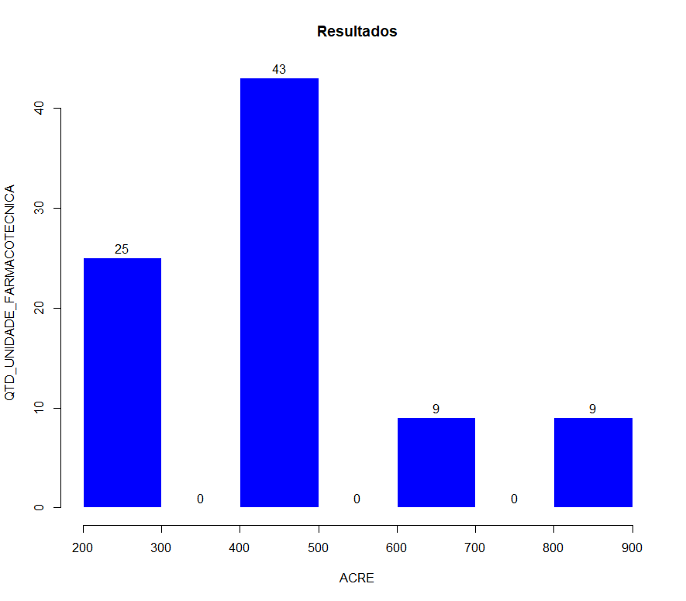

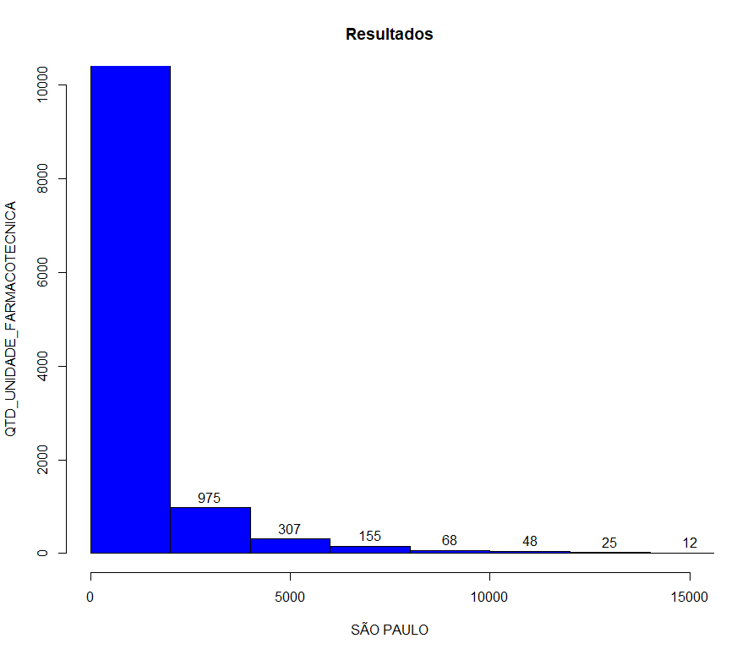

Com a utilização dos histogramas anteriores, é fácil identificar que as distribuições dos medicamentos estão de acordo com a demanda dos estados, dada a diferença significativa de valores.

Além do Teste de Hipótese, podemos utilizar a Matriz de Correlação para identificar se algum parâmetro da base de dados, está relacionado com a distribuição do Cloridrato de Nortriptilina. Para iniciarmos tal comparação é necessário definirmos algumas estatísticas descritivas. Com isto, obtemos:

1. Média: a média aritmética dos valores no conjunto de dados;
2. Mediana: o valor que divide o conjunto de dados em duas partes iguais, onde metade dos valores é maior e metade é menor;
3. Moda: o valor mais frequente no conjunto de dados;
4. Desvio Padrão: uma medida de dispersão que indica o quanto os valores do conjunto de dados se desviam da média;
5. Mínimo e Máximo: os valores mínimo e máximo presentes no conjunto de dados;
6. Quartis: valores que dividem o conjunto de dados em quartos iguais, ou seja, 25% dos valores estão abaixo do primeiro quartil, 50% estão abaixo da mediana e 75% estão abaixo do terceiro quartil.

Ademais com a extração destes dados iniciamos a criação da Matriz de Correlação. Se trata de uma tabela que mostra as correlações entre pares de variáveis em um conjunto de dados, onde cada célula da matriz mostra o coeficiente de correlação entre duas variáveis.

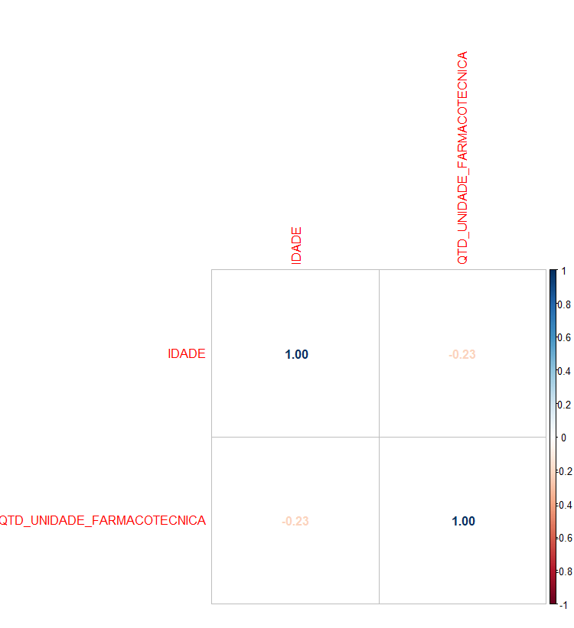



Esses resultados, de acordo com as estatísticas descritivas, representam a parcela de uma determinada faixa etária e das quantidades vendidas. Ao conciliarmos estes dados é possível construir a matriz de correlação. A ponto de diagnosticar se existe uma correlação entre a idade e a quantidade fornecida de modo que, a idade poderia ser um estimulo para um aumento ou diminuição na distribuição de tal medicamento.

Com as perspectivas que obtivemos ao longo das análises, cada etapa nos mostrou que a relação entre a idade e a quantidade distribuída não estabelece um vínculo. Ou seja, a idade não influencia em questão da distribuição.

**CONCLUSÃO**

O presente Estudo de Caso visou analisar se a necessidade do medicamento Cloridrato de Nortriptilina estava de acordo com a distribuição do estado mais populoso (São Paulo) com o menos (Acre). Dentre os resultados que poderíamos observar dado o Teste de Hipótese realizado, é possível identificarmos que a distribuição dos medicamentos ocorre de maneira eficaz dada a demanda dos estados comparados e identificamos por meio da Análise Descritiva dos Dados que o parâmetro “Idade” não se correlaciona com a quantidade de medicamentos vendidos/distribuídos.

Estas informações se tornam relevantes dado que os quadros de depressão no Brasil aumentaram em 41 % segundo a pesquisa “Covitel” (Inquérito Telefônico de Fatores de Risco para Doenças Crônicas não Transmissíveis em Tempos de Pandemia) realizada pela “Vital Strategies” e pela Universidade Federal de Pelotas.

Além da análise realizada neste Estudo de Caso, é possível identificar que em breve é possível incluir um número maior de estados para analisarmos a distribuição realizada pela Anvisa e observar um outro parâmetro que possa ter uma influência direta no aumento ou na diminuição das vendas/distribuições.

Em síntese, este Estudo de Caso contribui para que um leitor ou até mesmo algum órgão competente possa identificar que a distribuição dos medicamentos ocorre de acordo com a demanda do estado mais e menos populoso. Além disso o estudo apresenta um impacto positivo no âmbito da saúde, devido ao fato de que a depressão se torna um problema médico cada vez mais alarmante e recorrente na sociedade brasileira e quando tratado de forma incorreta acarreta efeitos colaterais graves.

**6 – REFERÊNCIAS BIBLIOGRÁFICAS**

COSTA JR, N. C. A. da; MARTINEZ, A. L.; COELHO, R. A.; CUPERTINO, C. M. Propriedades das séries temporais de lucros trimestrais das empresas brasileiras. **Revista de Contabilidade e Organizações**, *[S. l.]*, v. 2, n. 2, p. 19-35, 2008. DOI: 10.11606/rco.v2i2.34703. Disponível em: https://www.revistas.usp.br/rco/article/view/34703. Acesso em: 30 mar. 2023.

SITINIKI, Rafaela Sarturi. **Bula do Cloridrato de Nortriptilina**. [*S. l.*], 14 out. 2020. Disponível em: https://consultaremedios.com.br/cloridrato-de-nortriptilina/bula. Acesso em: 30 mar. 2023.

MAHMOUD, Hassan. **What is a kaggle?**. [*S. l.*], 30 maio 2022. Disponível em: https://www.kaggle.com/general/328265. Acesso em: 30 mar. 2023.

DCB - Denominações Comuns Brasileiras. [*S. l.*], 22 fev. 2023. Disponível em: https://www.gov.br/anvisa/pt-br/assuntos/farmacopeia/dcb. Acesso em: 30 mar. 2023.

ACARDOSO, Tiago. **Brazilian sales of controlled drugs by ANVISA**. [*S. l.*], 20 mar. 2023. Disponível em: https://www.kaggle.com/datasets/tiagoacardoso/venda-medicamentos-controlados-anvisa. Acesso em: 30 mar. 2023.

DEPRESSÃO. [*S. l.*], 2023. Disponível em: https://www.gov.br/saude/pt-br/assuntos/saude-de-a-a-z/d/depressao#:~:text=É%20um%20problema%20médico%20grave,torno%20de%2015%2C5%25. Acesso em: 17 abr. 2023.

DEPRESSÃO cresce 41% com pandemia: 'apoio é essencial para sair do fundo do poço', conta humorista. [*S. l.*], 14 ago. 2022. Disponível em: https://g1.globo.com/saude/saude-mental/noticia/2022/08/14/depressao-cresce-41percent-com-pandemia-apoio-e-essencial-para-sair-do-fundo-do-poco-conta-humorista.ghtml. Acesso em: 5 jun. 2023.